Windows Server 2012 Essentials – Crear carpetas compartidas

|  |  |
| --- | --- |
| Jair Gomez Arias , Microsoft Community Specialist  Ingeniero de infraestructura Microsoft Y Microsoft Community Specialist de la ciudad de Barranquilla Colombia, con conocimiento y experiencia en Administración de Centros de datos en Plataforma Microsoft. | Octubre 2012 |
| [Blog](http://blogs.itpro.es/jairgomez/) | |

Hola a todos, después de revisar las primeras opciones de administración en **Windows Server 2012 Essentials** veremos como es el proceso para la creación de una carpeta compartida, para muchos puede ser esto algo muy básico, pero hay que revisar que cambios se ven reflejados en cuanto ediciones Standard o Datacenter.

En el anterior articulo sobre la creación de usuarios en nuestro dominio, el cual se instala y configura automáticamente a la hora de la instalación del S.O, mirábamos que en el Dashboard que proporciona Essentials se detallan ciertos items que recomienda ir cumpliendo, la creación de carpetas es el tercero.

Para la llevar a cabo este item solo debemos lanzar el asistente para esta creación de folders.

* 1. 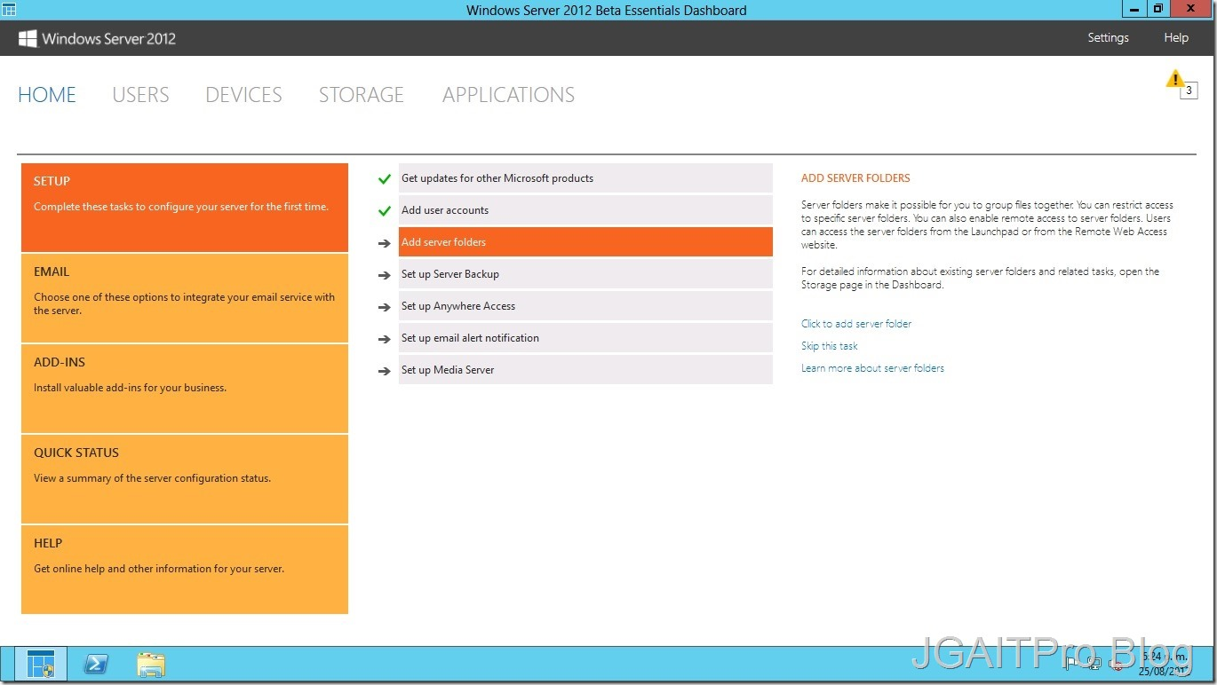

Definimos el nombre del mismo y en que ubicación en disco se encontrará a la vez una descripción de su contenido o uso.

* 1. 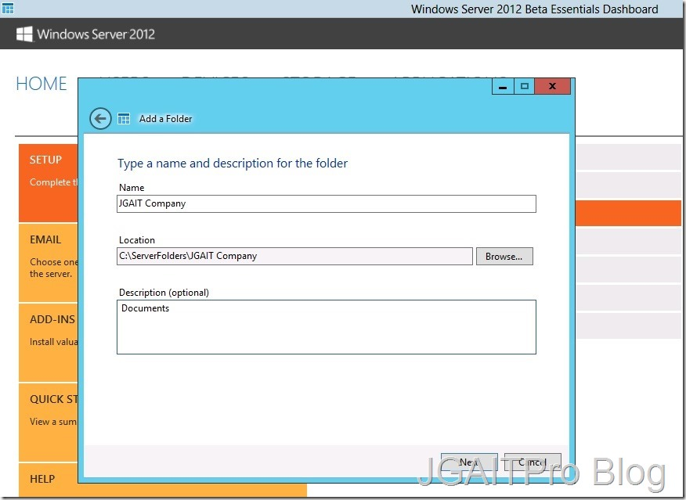

En este segundo paso del asistente definimos los permisos que se le otorgaran a los usuarios ya creados en nuestro dominio, los permisos indicados según nuestra necesidad que posea este, podemos definir Lectura/Escritura, Lectura, o denegado el acceso, como sabemos la edición de Windows server 2012 Essentials esta destinada a entornos de trabajo pequeños, por lo cual no tendremos muchos usuarios en nuestra estructura de dominio.

* 1. 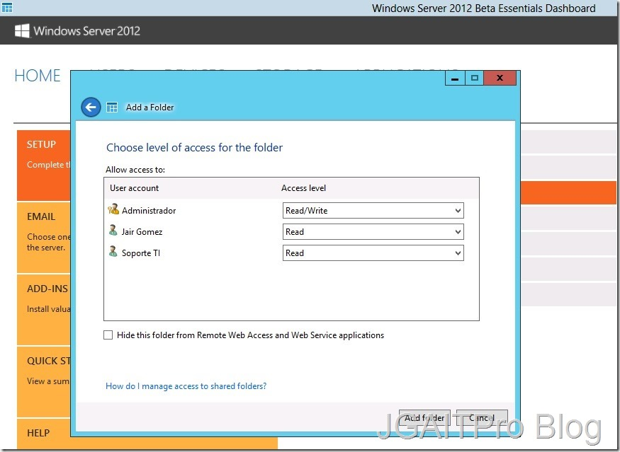

Comienza la creación de la carpeta compartida.

* 1. 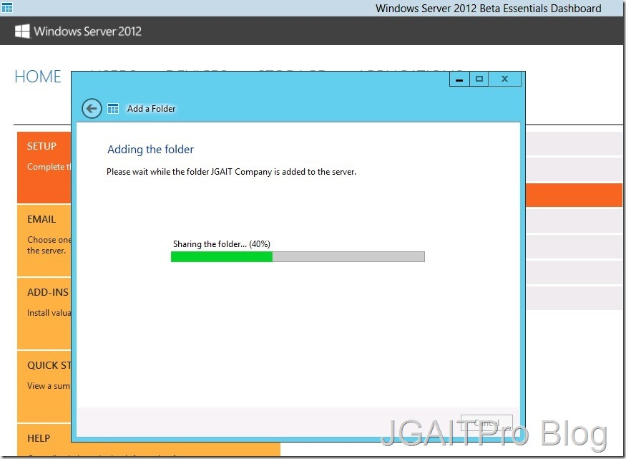

Vemos que se ha creado el recurso compartido y ver la ruta de acceso al Servidor.

* 1. 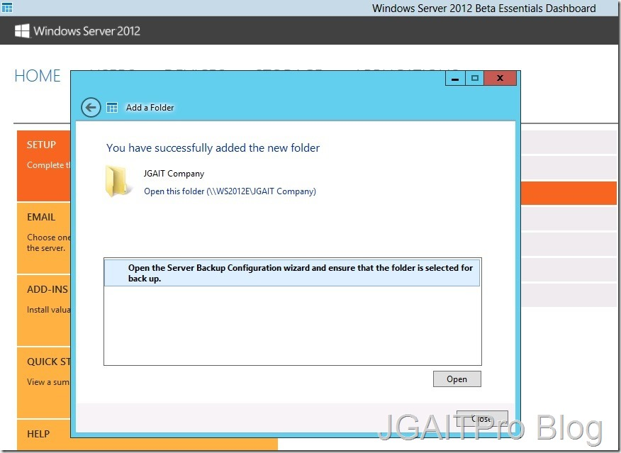

Al finalizar veremos que ya se nos ha marcado como realizado el procedimiento en el Dashboard como los casos anteriores.

* 1. 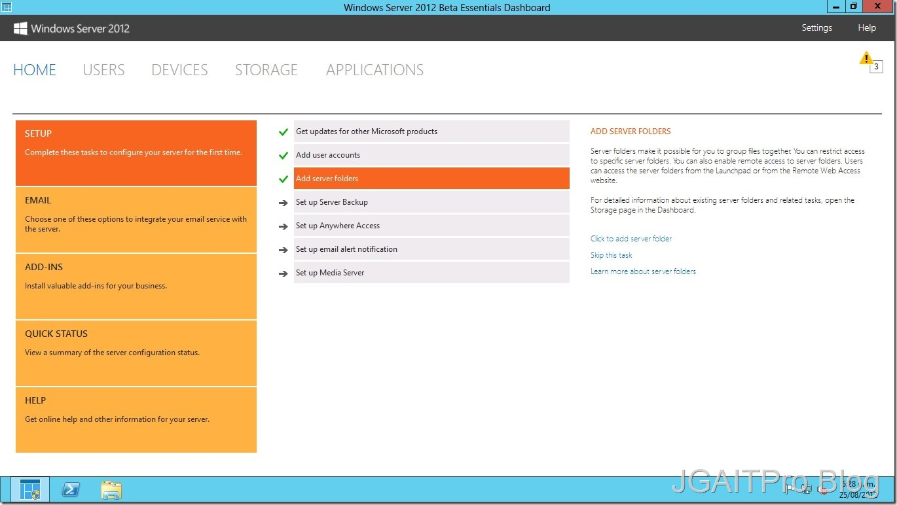

Y por ultimo, podemos ver en la pestaña **Storage**, se encuentra la carpeta compartida y sus propiedades, también unas series de acciones al lado derecho que podemos efectuar sobre la misma.

* 1. 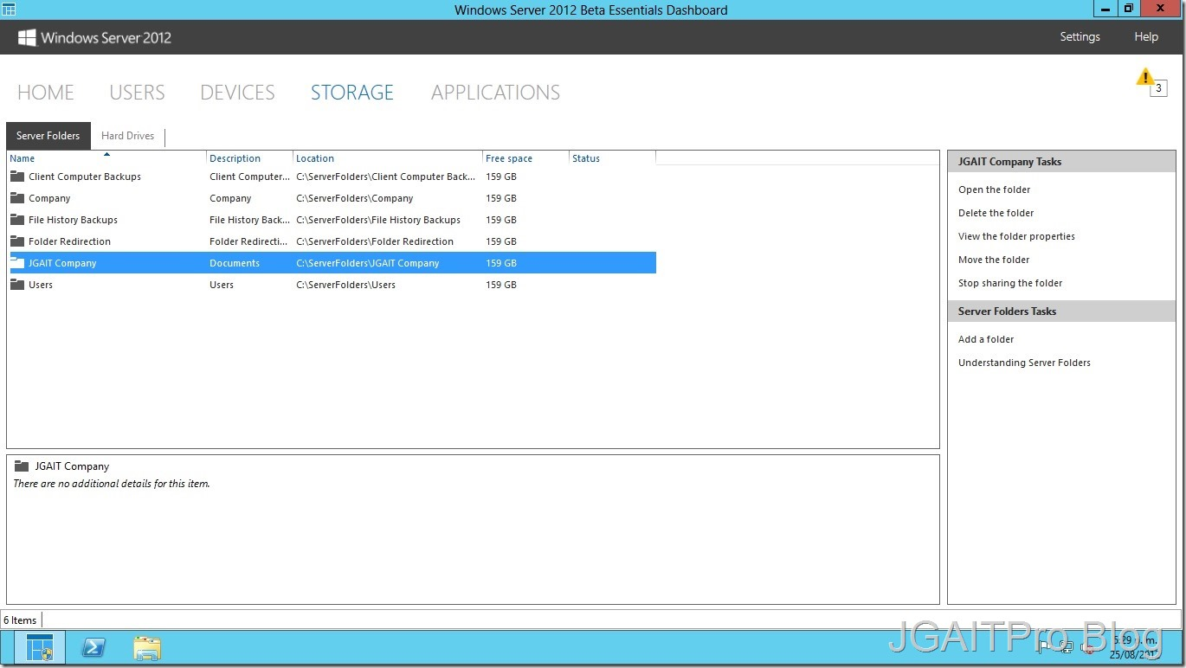

Con esto vemos que son cosas muy sencillas, pero como esta edición de Windows Server 2012 esta destinada a un termino que llama Microsoft ***“Mi Primer Servidor”*** son para empresas que no tienen un departamento de TI definido y que el motivo de este Dashboard sea así sencillo es que se facilite todo a la hora de administrar las diferentes funciones.

Muchas Gracias y nos vemos en la próxima.